# 第八章 磁盘存储器的管理

1. **8.0 前言**
   1. 主要任务：空间利用高，提取快，可靠性高
2. **8.1 外存的组织方式**

不一定是物理的

* 1. **8.1.1 连续组织 / 分配方式（连续）**
     1. 每个文件在磁盘上占有一组连续的块

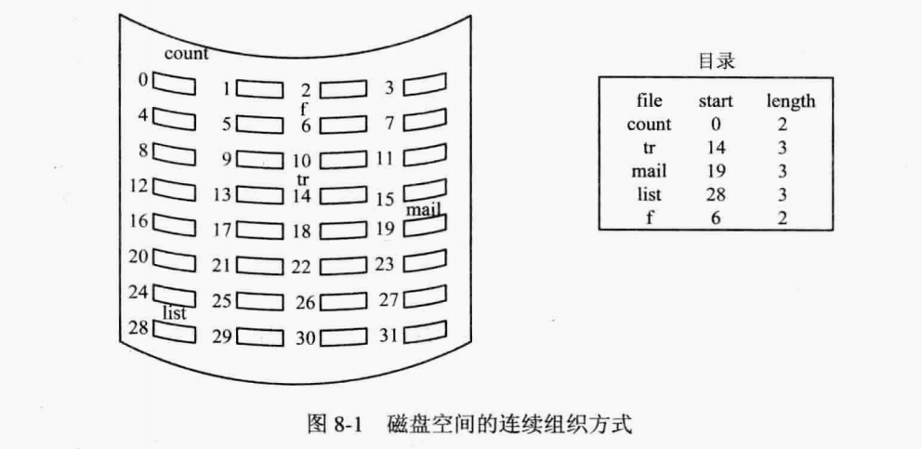

* + 1. **地址转换：物理块号 = 起始块号 + 逻辑块号**
    2. 文件长度用于判断是否合法
    3. 优点
       1. **支持顺序访问、随机访问**
       2. **顺序访问，速度最快**
    4. 缺点
       1. 存储空间利用率低，会产生磁盘碎片。

需要连续的存储空间。如果利用紧凑消除碎片，则需要花费大量时间。

* + - 1. 必须实现知道文件长度

有时，只能靠估算。估算偏小需要重新拷贝。估算偏大，则会浪费空间

* + - 1. 不能灵活插入和删除
      2. 对于动态增长文件分配空间，会让大量空间空闲。
  1. **8.1.2 链接组织方式（离散）**
     1. **1. 隐式链接**
        1. 链接式分配

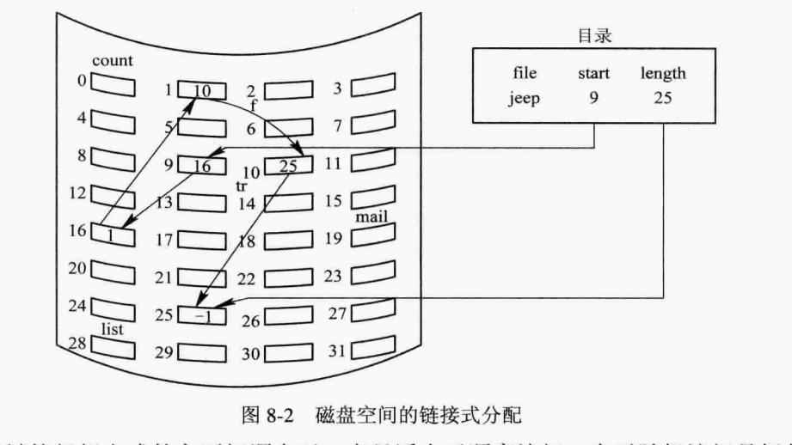

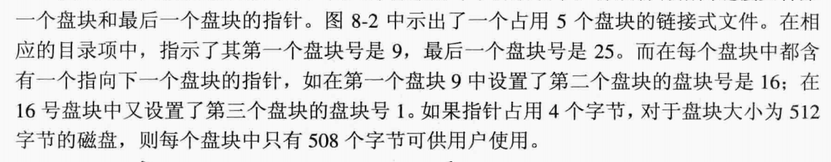

* + - * 1. 地址转换：从i 的FCB可以知道i+1物理块存放的位置
        2. **只支持顺序访问，不支持随机访问**

要访问i号逻辑块，必须顺序访问0-i-1号块

* + - 1. 优点：尾指针的好处：增加方便
      2. 缺点：
         1. **只适合顺序访问，访问速度低。**
         2. 改进：簇（几个盘块组成），提速，但会增加内部碎片。
    1. **2. 显示链接**
       1. FAT 文件分配表：用于连接文件各物理块的指针显示地存放在一张表中。

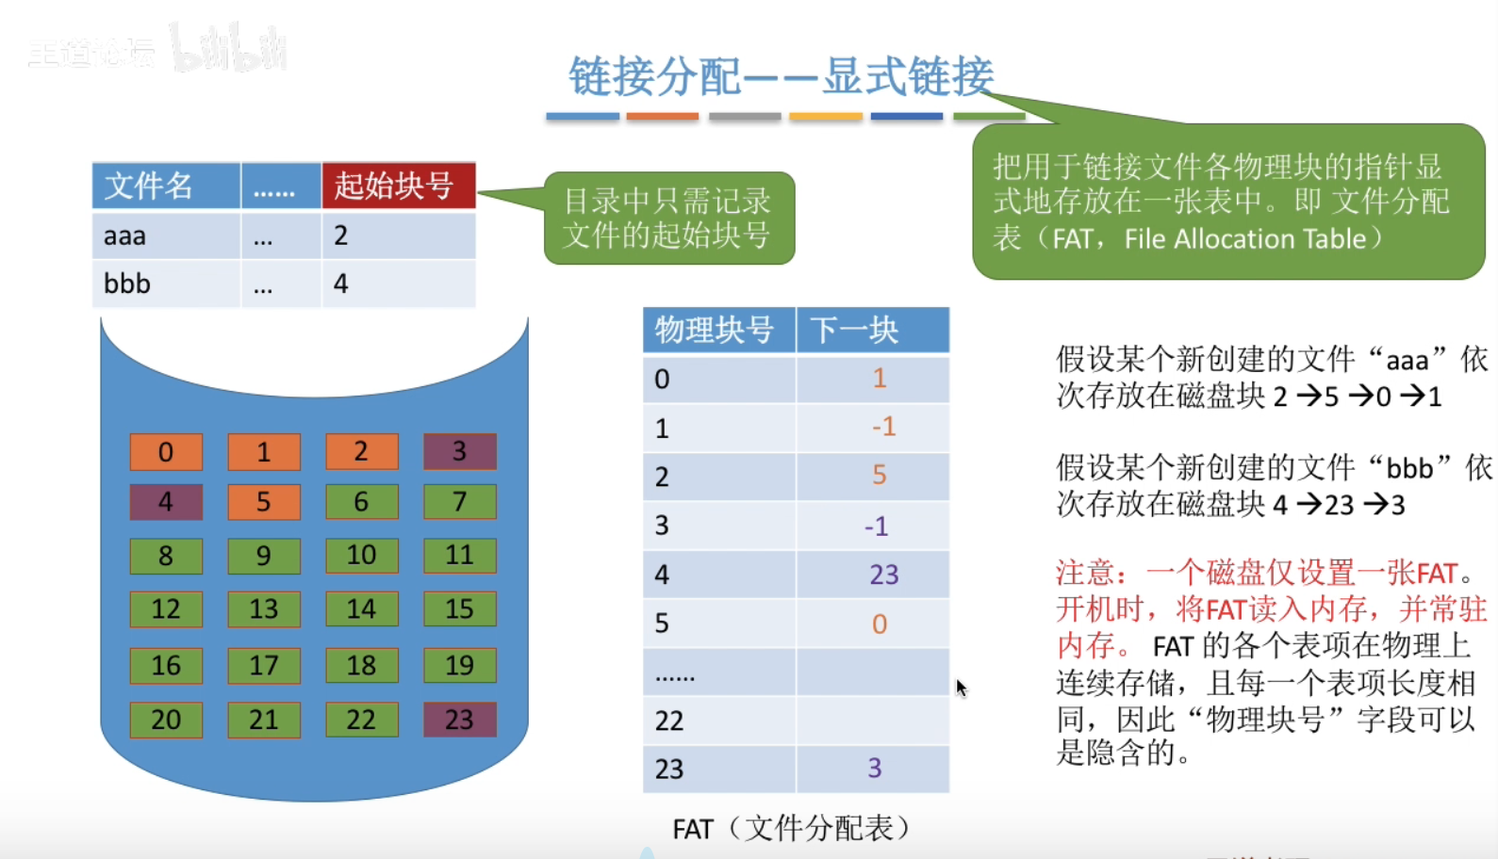

**FAT只有一张，常驻内存**

* + - 1. 地址转变 ： FCB(起始块号) -> FAT(下一块的地址)
      2. **支持顺序访问、随机访问**
      3. 优点：
         1. 效率比隐式链接高
         2. 方便文件拓展
  1. 没有碎片问题
  2. 外存利用率高
     + 1. 缺点
          1. 文件分配表需要占用一定的存储空间
  3. \**8.1.3 *FAT技术\**
     1. 卷 / 分区：一个物理磁盘分成4个逻辑磁盘，每个逻辑磁盘即卷。
     2. 1. FAT12
        1. 1） 早期的FAT12
           1. 计算

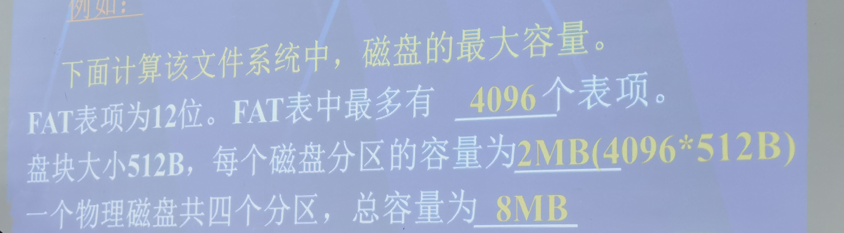

* + - 1. 2）以簇为单位
         1. 把每个盘块容量增大n倍，用簇分配。
         2. 优点

能够适应磁盘容量不断增大

减少FAT表项，使FAT表占用更少存储空间，减少访问FAT的开销

* + - * 1. 缺点

造成更大的簇内零头

* + 1. 2. FAT16

解决碎片问题，要增加位宽

* + - 1. FAT16：16位宽的FAT
      2. 容量计算



* + 1. 3. FAT32
       1. 支持较小的簇，管理更多的簇
       2. 簇 最大空间： 4KB * 2^{32} / 8 = 2TB
       3. 缺点
          1. 运行速度比FAT16慢

文件分配表扩大

* + - * 1. 最小管理空间的限制，至少有65537个簇。不支持容量小于512MB的分区
        2. 不能保持向下兼容
  1. *8.1.4 NTFS的文件组织方式*
     1. 1. 新特征
        1. 64位磁盘地址
        2. 支持长文件名，单个文件名限制在255个字符内
        3. 具有系统容错功能
        4. 保证数据一致性
     2. 2. 磁盘组织：以簇作为磁盘空间分配和回收的基本单位
     3. 3. 文件的组织
  2. **8.1.5 索引组织方式**

**索引块（磁盘）：存放索引表的磁盘块 数据库（磁盘）：存放文件数据的磁盘块**

* + 1. **1. 单机索引组织方式**
       1. **FCB 记录**：文件名 ... 索引块
       2. **索引表**：文件逻辑块 和 物理块的对应关系 （类似页表）
       3. 地址转换：逻辑块号i -- > FCB(索引块号) --> 索引表（逻辑块号 对应 物理块号）
       4. **支持随机访问**
       5. 优点：文件拓展容易实现
       6. 缺点：索引表需要占用一定存储空间
       7. 补充

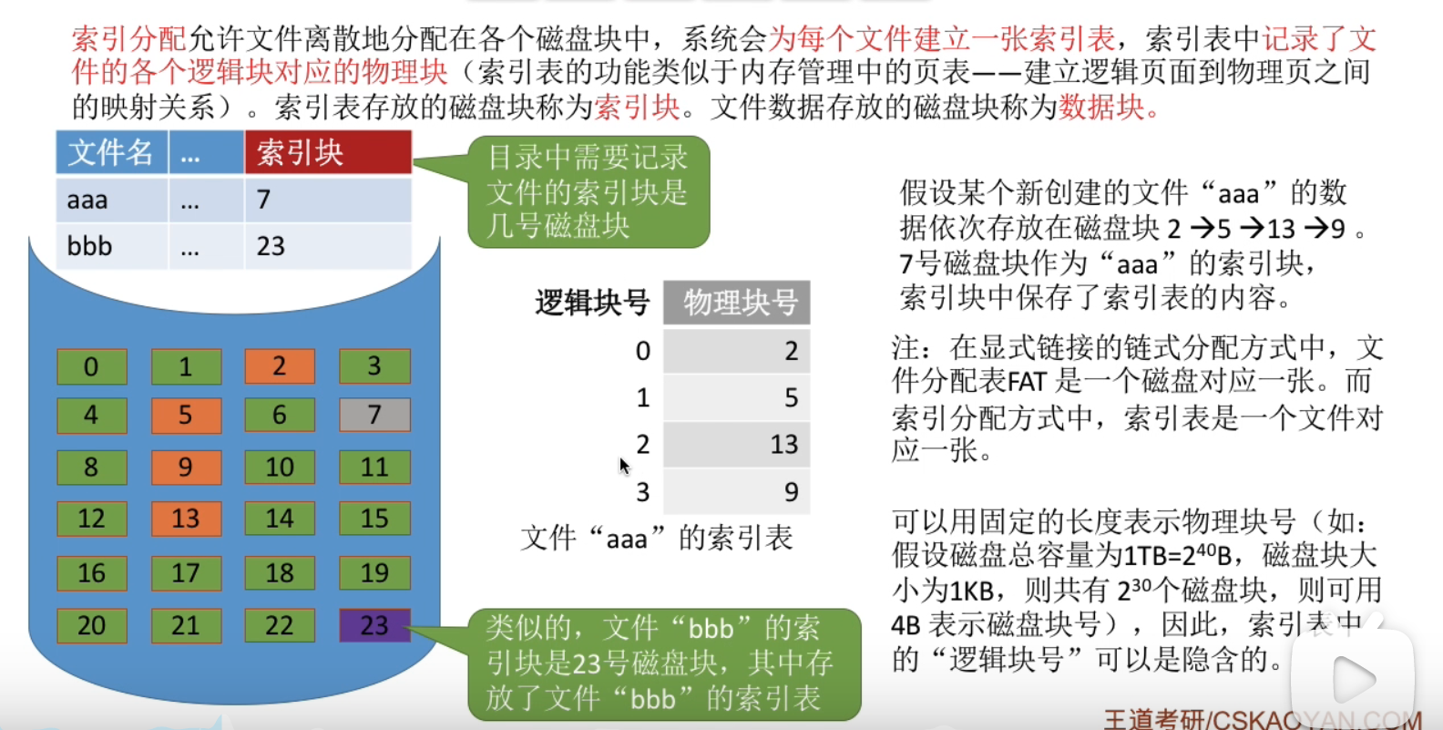

* + 1. **2. 多级索引组织方式**
       1. **文件最大长度、几次读磁盘操作**

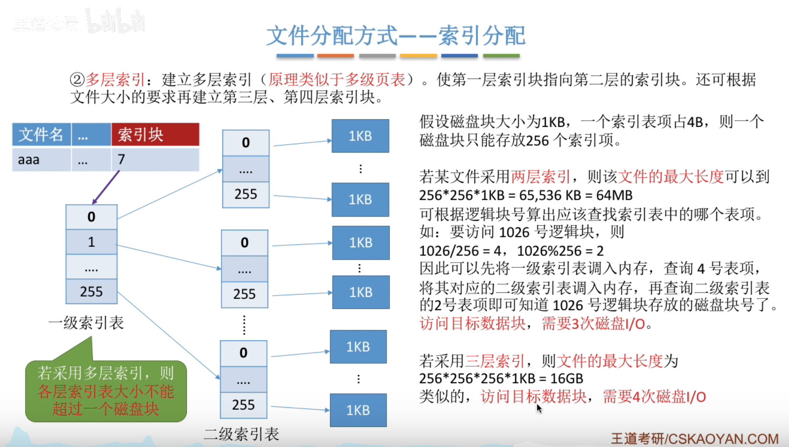

* + 1. **3. 增量式索引组织方式**
       1. 结构图

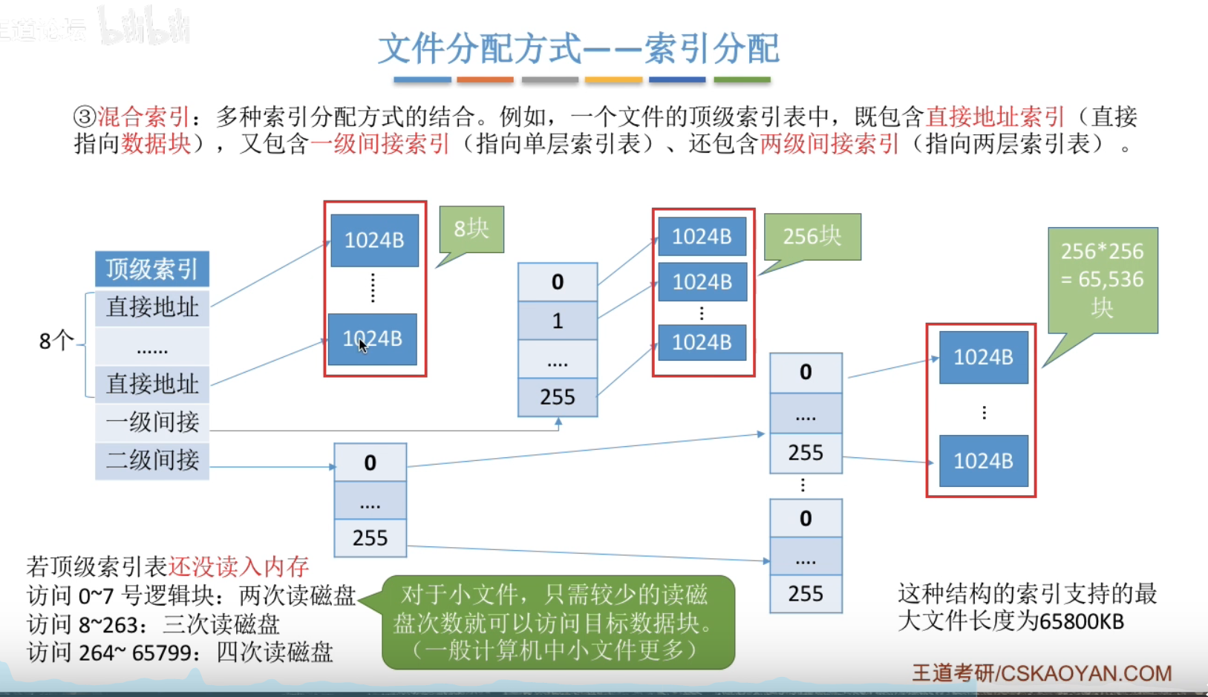

* + - 1. UNIX系统
         1. 13个地址项：盘块 = 4KB 索引表 = 1K

1） 0-9: 10个直接地址.**max = 4KB × 10 = 40KB**

2）10: 1个一次间接地址，1024个盘块. **max = 4KB × 1K = 4MB**

3）11 -12 : 多次间接：12(2次),13（3次）

两次：**max = 4KB × 1K × 1K = 4GB**

三次：**max = 4KB × 1K × 1K × 1K = 4TB**

* + - 1. **对小文件有利**
  1. **8.1.6 总结**

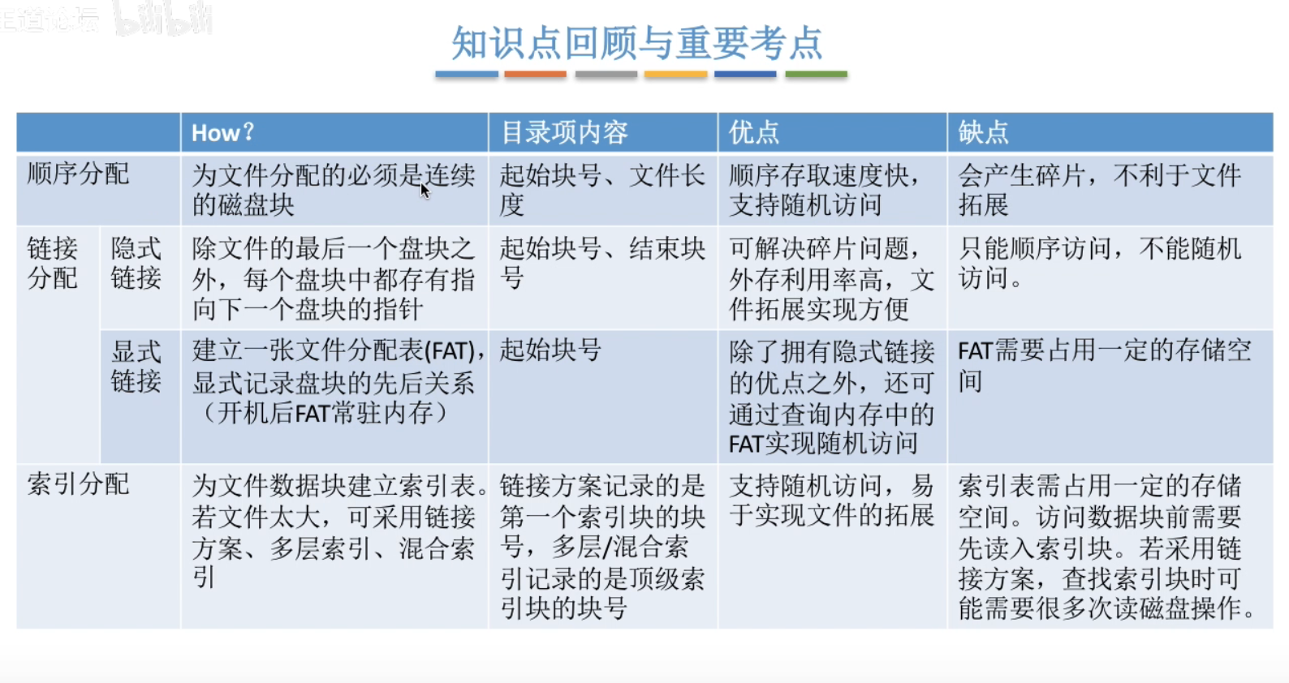

1. **8.2 文件存储空间的管理**
   1. **8.2.1 空闲表法和空闲链表法**
   2. **1. 空闲表法**
      1. 适用：连续分配方式
      2. 结构

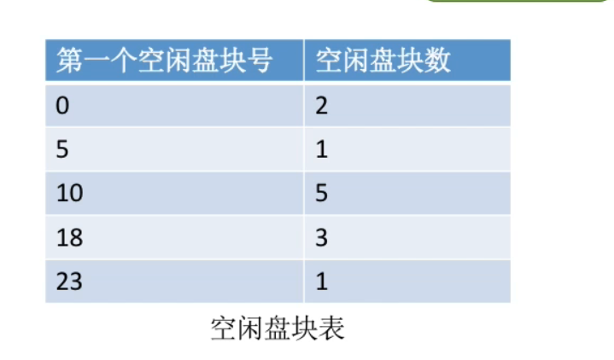

* + 1. 如何分配磁盘块
       1. 首次适应、最佳适应、最欢适应等算法
    2. 如何回收磁盘块（类似动态分配的回收）

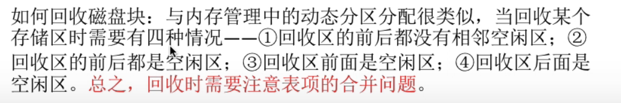

* 1. **2. 空闲链表法**
     1. 空闲盘块链 和 空闲盘区链

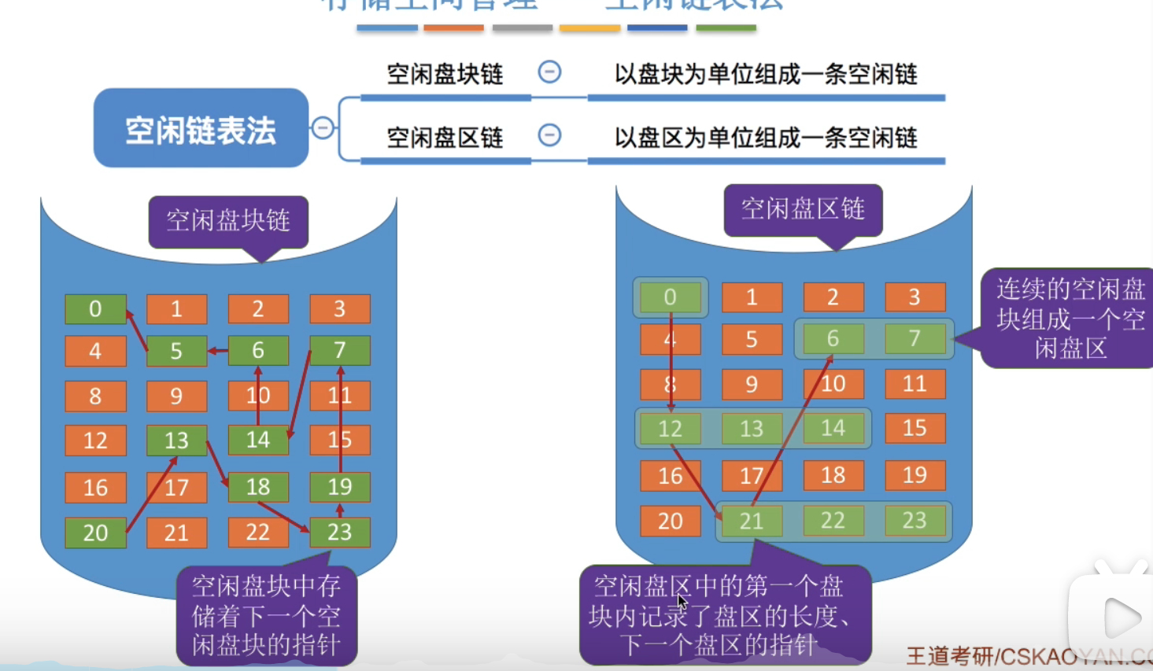

* + 1. 空闲盘块链
       1. OS 保存：**链头、链尾指针**
       2. 如何分配：
          1. 若某文件申请K个盘块，则从链头开始依次摘下K个盘块分配，并修改空闲链的链头指针
       3. 如何回收
          1. 回收的盘块依次挂到链尾，并修改空闲链的链尾指针
       4. 适用：离散分配
    2. 空闲盘区链
       1. OS 保存：**链头、链尾指针**
       2. 如何分配：
          1. 若某文件申请K个盘块，可以采用**首次适应、最佳适应**等算法，找到合适的空闲盘块，分配给文件。
          2. 也可以将不同盘区的盘块分配给一个文件。
       3. 如何回收：
          1. 没有相邻空闲盘块，作为单独的空闲盘块，挂到链尾
          2. 有相邻，则合并到之前的
  1. **8.2.2. 位示图法**
     1. 位示图：每个二进制位对应一个盘块。
        1. 例如：0 = 空闲， 1 = 已分配
     2. （字号，位号）和盘块号的互相转换
        1. **（字号，位号） ： 盘块号 = 字号 × 字长 + 位号**

**注意题目条件：盘块号，字号，位号 从0开始，还是从1开始**

* + - 1. **盘块号：字号 = 盘块号 / 字长 ， 位号 = 盘块号 % 字长**
    1. 如何分配：
       1. 1. 顺序扫描位示图，找到K个相邻/不相邻的“0”
       2. 2. 根据字号、位号算出对应的盘块号，将相应盘块分配给文件
       3. 3. 相应位设置为“1”
    2. 如何回收
       1. 1. 根据回收的盘块号计算出对应的字号、位号
       2. 2. 将相应为设置为“0”
    3. **适用：连续/ 离散**
  1. **8.2.3 成组链接法 （UNIX 大型文件系统）**
     1. 结构：个数 + 第一个盘块（记录下一组的信息）+空闲块号

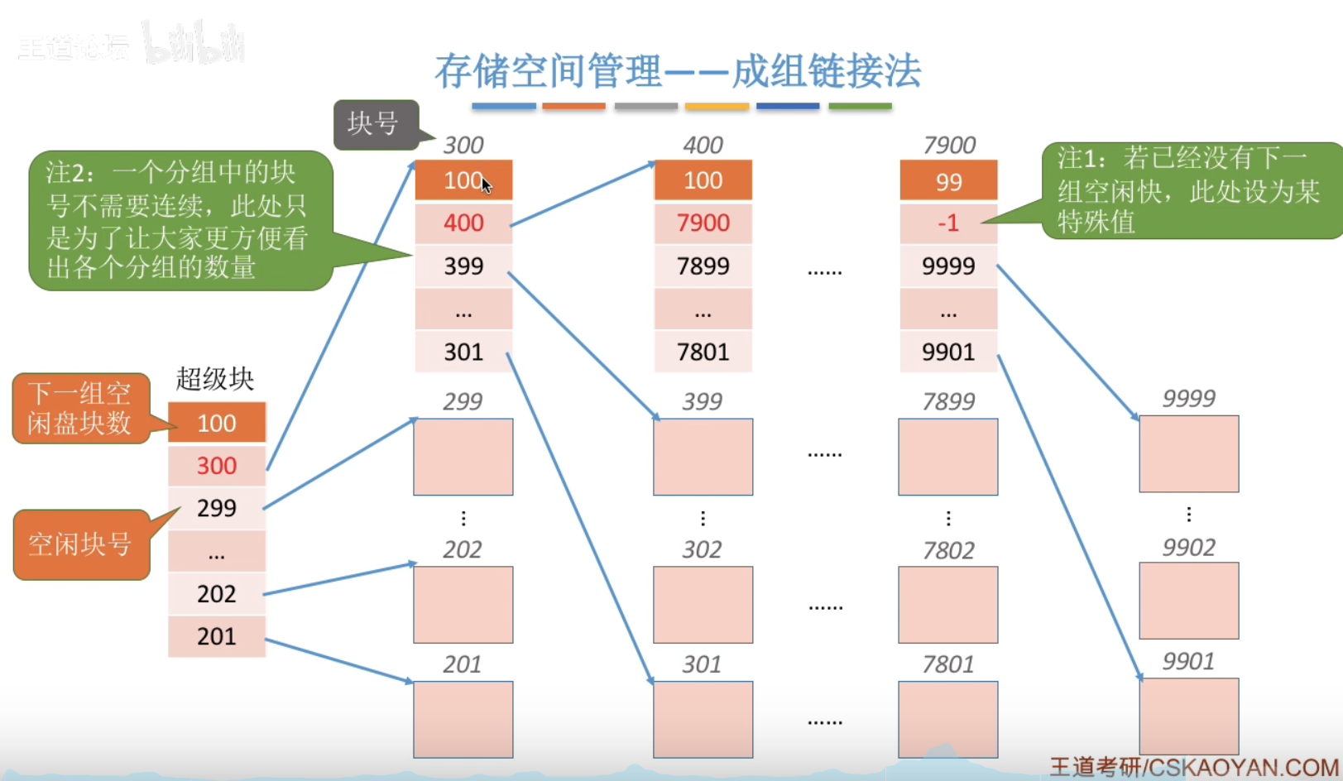

* + 1. 如何分配
    2. 如何回收